

**الجمهورية الجزائرية الديمقراطية الشعبية**

**مديرية التربية لولاية تلمسان ثانوية الشهيد نحالي محمد**

**المستوى :1 ج. م. أ (3.2.1) يوم الاثنين: 05/03/2018 السنة الدراسية: 2017/2018**

**الاختبار الثاني في مادة الرياضيات المدة: ساعتان**

**الاسم :** ................................... **اللقب :** ................................**القسم:** .............. **النقطة:**

**ملاحظة: *على التلميذ الاجابة في الجزء المخصص لكل سؤال فقط و تجنب الكتابة بالقلم الأحمر.**

**\*تقبل الاجابات الواضحة و الصحيحة فقط.**

**الموضوع**

**1**- حل في المعادلة التالية :  .

........................................................................................................................................................................................................................................................................................................................................................................................................................................................................................................................................................................................................

**2**- حل في المعادلة التالية :  .

.....................................................................................................................................................................................................................................................................................................................................................................................................................................................

**3**- حل في المعادلة التالية :  .

...................................................................................................................................................................................................................................................................................................................................................................................................................................................................................................

* لتكن دالة تآلفية معرفة على  حيث :  و .

**4**- بين أن عبارة الدالة  هي :  .

..........................................................................................................................................................................................................................................................................................................................................................................................................................................................................................................................................................................................................................................................................................................................................................

**5**- بين أن الدالة  متناقصة تماما :

...................................................................................................................................................................................................................................................................................................

|  |  |  |
| --- | --- | --- |
|  |  | x |
|  |  |  |

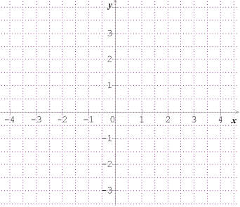**6**- أرسم التمثيل البياني لدالة  في المعلم المقابل :

**7**- عين صور الأعداد 1, 2

…………………………………………………………..… …………………………………… .................................................................

**8**- عين سوابق الأعداد 0, 2.

..........................................................................................................................................................................................................................................................

**9-** عين حلول المعادلة :  .

..................................................................................................................................................

**10**- بين ان الدالة  المعرفة على  بالشكل  أنها دالة زوجية.

........................................................................................................................................................................................................................................................................................................................................................................................................................................................................................................................................................................................................

**11**- بين ان الدالة  المعرفة على  بالشكل  أنها دالة فردية.

........................................................................................................................................................................................................................................................................................................................................................................................................................................................................................................................................................................................................

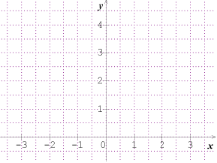**12**- أرسم منحنى الدالة "مربع"في المعلم المقابل مستعينا بجدول القيم المساعدة التالي :

|  |  |  |  |  |  |
| --- | --- | --- | --- | --- | --- |
| **2** | **1** | **0** | **-1** | **-2** | x |
|  |  |  |  |  |  |

**13**- كيف نسمي منحنى الدالة "مربع**".**

….…………………………………………………………….

**14**- تكون الدالة"مربع" متزايدة على المجال …………………………:

و متناقصة على المجال……………. :................

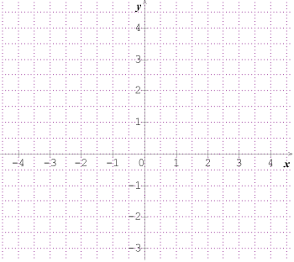**15**- أرسم في نفس المعلم المقابل منحنيي الدالتين و المعرفتين على كمايلي :  و 

|  |  |  |
| --- | --- | --- |
|  |  | x |
|  |  |  |

|  |  |  |
| --- | --- | --- |
|  |  | x |
|  |  |  |

**16**- عين نقطة تقاطع المنحنيين و .

……………………………………………………

……………………………………………………

**بالتوفيق للجميع انتهى..**